项目名称：FlowerMail邮件系统
文档编号：1.0

FlowerMail项目概要设计

总页数 |  | 正文 |  | 附录 |  | 生效日期
编制 |  |  |  | 批准

修 改 履 历

修改编号 | 日期 | 修改人 | 版本号 | 修改内容
1 | 9-14 | 刘珈辰 | 0.1 | 创建，添加QT内接口的大部分内容
2 | 9-1 |  | 0.2 | 修改

目 录
1 文档概述 4
1.1 文档目的和范围 4
1.2 术语/缩略语 4
1.3 参考文档 4
2 系统结构图.........................................................................................................................................................4
2 模块概述 4
2.1 模块功能定义 4
2.2 模块结构 5
2.3 模块动作时序 6
3 接口说明 6
3.1 数据结构定义 6
3.2 函数 7
3.2.1 模块间接口函数 7
3.2.2 模块内接口函数 12

文档概述

文档目的和范围
作为详细设计与程序设计的参考依据。

术语/缩略语
序号 | 术语/缩略语 | 说明
1 | Qt | Qt 是一种函数库是用来帮助制作图形交互界面的。
2 | Socket | Socket 又称"套接字"，应用程序通常通过"套接字"向网络发出请求或者应答网络请求。
3 | MySQL | MySQL 是一种关系数据库管理系统，关系数据库将数据保存在不同的表中。

参考文档
序号 | 文档名 | 作者 | 时间 | 版本
1 | 概要设计模板.doc | 东软集团股份有限公司 | 2009.11.9 | 0.8.0-0.0.0

系统结构图
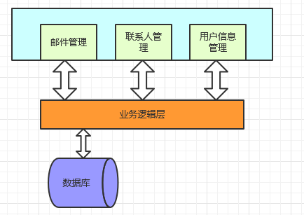

模块概述

模块功能定义
序号 | 模块 | 功能点 | 功能点详细内容
1 | 登陆模块 | 校验用户输入字符串 | 验证用户输入的帐号密码是否合法
2 |  | 传送数据到服务端 | 将用户填写的数据从客户端提交到服务端
3 |  | 返回匹配结果 | 返回结果：0,1,2,3。0表示成功；1表示用户名不存在；2表示密码错误；3表示已经登录。
4 | 注册模块 | 校验用户输入字符串 | 验证用户输入的注册内容是否合法
5 |  | 传送数据到服务端 | 将用户填写内容客户端提交到服务端
6 |  | 验证注册ID | 如果用户ID已经被注册，则不允许注册，提示用户改变ID
7 |  | 存储到数据库 | 如果允许注册，则存储入数据库，返回注册成功
8 | 收发模块 | 加载并显示未读邮件 | 以列表形式呈现邮件概要
9 |  | 根据具体功能按钮加载并显示相应邮件 | 以列表形式呈现邮件概要
10 |  | 搜索邮件 | 根据搜索条件或关键字以列表形式显示邮件
11 |  | 新建邮件 | 创建一封新邮件，跳转到编写邮件窗口
12 |  | 发送邮件 | 直接发送邮件（发送方式：抄送，密送，发送）
13 |  | 接收邮件 | 从服务器下载更新的邮件到本地
14 |  | 回复邮件 | 快速回复邮件，在当前窗口右下角产生文本框
15 |  | 转发邮件 | 根据选中的邮件，跳转到编写邮件界面
16 |  | 删除邮件 | 删除选中的邮件
17 |  | 查看邮件 | 查看邮件的内容包括附件文件名
18 |  | 下载附件 | 如果有附件则可以下载到本地
19 | 编写模块 | 选中联系人 | 从联系人列表选出收信人
20 |  | 添加联系人 | 可以手动添加联系人（备注名称，邮件地址）
21 |  | 保存草稿 | 存储当前邮件
22 |  | 字体大小 | 设置文本字体大小
23 |  | 字体颜色 | 设置文本字体颜色
24 |  | 添加附件 | 从本地选中附件内容

模块结构
画图或列表说明各个模块的组成结构(可以使用中文描述或函数名)。

模块名称 | 模块类型 | 概要说明
登陆注册界面 | 外部模块
收发界面 | 外部模块
编辑、阅读界面 | 外部模块
发送邮件 | 外部模块
接收邮件 | 外部模块
管理邮件 | 外部模块
编写邮件 | 外部模块
邮件存储 | 外部模块
邮件提醒 | 外部模块
数据库模块 | 内部模块 | 数据库底层函数设计
Socket模块 | 内部模块 | 数据传输函数设计

模块动作时序
描述模块间动作的时序图。可以在其它文件中记述(这里说明参考「XXX」文件)。

接口说明

数据结构定义
给出模块所用数据结构的说明，以及全局变量和宏常量。
typedef strcut tagUSER_t
{
char acUserID[25];//用户ID
char acNickName[50];//昵称,默认为字符串（“新用户”）
char acPasswd[16];//密码
int iState;//登录状态
}stUser;

typedef strcut tagMAIL_t
{
char acEmailID[25];//邮件标识ID
char acTitle[50];//邮件标题
char acContent[50];//邮件内容
int iType;//邮件类型reserved/send/receive/copy/draft/…
int iState;//0保留/1已经读过/2未读过/3已经回复/4未回复/…
char acSendTargetID[500];//多个收件人ID串，以分号作为分隔符
char acCopyTargetID[500];//多个目标用户ID串，以分号作为分隔符
char acEmailTime[20];//邮件发送时间/接收时间/草稿保存时间/邮件回复时间
int iEmailSize;//邮件内容大小;注意取值范围0-1MB
char acAttachedFilePath[50];//多个附件存放路径字符串，以分号作为分隔符；
char acUserID[25];//发件人ID(邮件撰写者)
}stMail;

typedef struct tagFILE_t
{
char* emailId;
char* title;
char* target;
char* time;
}FileName;
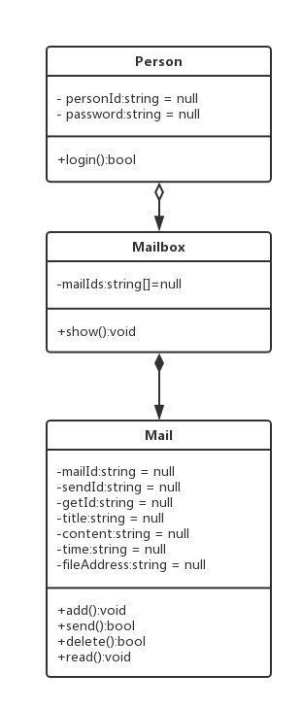

函数

模块间接口函数

Send
函数名 | Send
功能概要 | 发送
记述形式 | int Send (int socket_fd ,char* pcBuffer)
参数
类型 | 变量名 |  | I/O | 说明
int | socket_fd |  | I | 套接字标示符
char* | pcBuffer |  | I | 缓冲区
返回值 | 类型 | Int | 说明
返回值 | 值 | 0 | 发送成功
返回值 | 值 | 1 | 发送失败

Receive
函数名 | Receive
功能概要 | 接收
记述形式 | int Receive (int socket_fd ,char* pcBuffer)
参数
类型 | 变量名 |  | I/O | 说明
int | socket_fd |  | I | 套接字标示符
char* | pcBuffer |  | I | 缓冲区
返回值 | 类型 | Int | 说明
返回值 | 值 | 0 | 接收成功
返回值 | 值 | 1 | 接收失败

模块内接口函数

AddAttachWindows-qt

函数名 | CheckLoginInput
功能概要 | 检查用户输入的账号密码时候是否合法（客户端，模块内）
记述形式 | int CheckLoginInput (char *pcUserID, char* pcPasswd)
参数
类型 | 变量名 |  | I/O | 说明
char* | pcUserID |  | I | 账户
char* | pcPasswd |  | I | 密码
返回值 | 类型 | int | 说明
返回值 | 值 | 0 | 输入合法
返回值 | 值 | 1 | 账户含有非法字符
返回值 | 值 | 2 | 密码不合法(长度或非法字符)

Contecterlistwindows-qt

Getbackpwd-qt

Letterdetailwindow-qt

Loginwindow-qt

Mainwindow-qt

Register-qt

Resetpassword-qt

Safesettings-qt

Saveattach-qt

Search result-qt

Settings-qt

Writeletterwindow-qt

